

Kampus : JL. Gaya Motor Raya No. 8 Sunter II, Jakarta Utara 14330 Telp. 021) 6519555 Fax. 6519821 E-mail: [sekretariat@polman.astra.ac.id](mailto:sekretariat@polman.astra.ac.id)

UJIAN TENGAH SEMESTER GENAP TAHUN AKADEMIK 2021/2022

Prog.Studi/Semester : MI 2 / 3

Mata Kuliah : Pemrograman 5 (P)

Hari / Tanggal : Senin / 07 November 2022

Waktu : 08.00 – 10.00 WIB

Pengajar : Eko Abdul Goffar

Sifat Ujian : Open source, no connection

# Petunjuk:

* Segala bentuk kecurangan akan diberikan nilai 0 dan tidak ada perbaikan!
* Silahkan dikerjakan secara individu, jika ada hasil ujian yang sama baik pemberi atau penerima akan mendapatkan nilai 0.

# Soal:

**Buatlah database dengan nama “PRG5_20221” dengan tabel:** (**Skor: 5 poin**)  


1. Mobil : id_Mobil: varchar(5), id_jenis_Mobil: varchar(5), nama_Mobil: varchar(50), stok_Mobil: int(11), harga_Mobil: int(11).

**Catatan**: id_Mobil diisi dengan format RM001.  
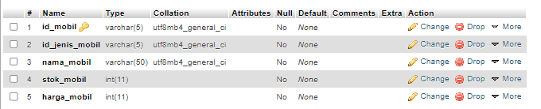

1. Jenis Mobil : id_jenis_Mobil: varchar(5), nama_jenis_Mobil: varchar(50), status_jenis_Mobil: int(11).

**Catatan**: id_jenis_Mobil diisi dengan format JM001.  
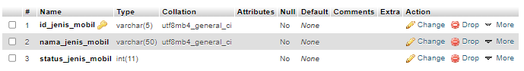

1. Penjualan : id_penjualan: varchar(5), id_Mobil: varchar(5), tanggal_penjualan: date, diskon_penjualan: int(11), harga_penjualan: int(11).  
   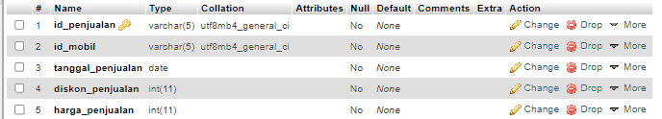

# Buatlah sebuah web sederhana untuk mengelola penjualan Mobil menggunakan PHP Native dengan kriteria utama:

1. Buatlah sebuah folder project dengan nama PRG5_20221_UTSP_XXXXXXXXXX (XXXXXXXXXX adalah NIM lengkap Anda).  
   
2. Desain Web harus menggunakan template **ULOAX Free Website Template** yang dapat diunduh pada innocent. (**Skor: 10 poin**)  
   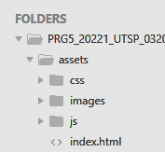
3. Menu Home untuk link 3 menu: **Mobil**, **Jenis Mobil**, dan **Transaksi** (Terdapat sub menu **Penjualan**

# dan Lihat Riwayat Transaksi) (Skor: 5 poin)

1. CRUD Mobil, adapun ketentuannya:
   1. **Create, Update:** inputan id_jenis_Mobil menggunakan dropdown list yang menampilkan deskripsi dan inputan yang diterima adalah ID. (**Skor: 10 poin**)  
      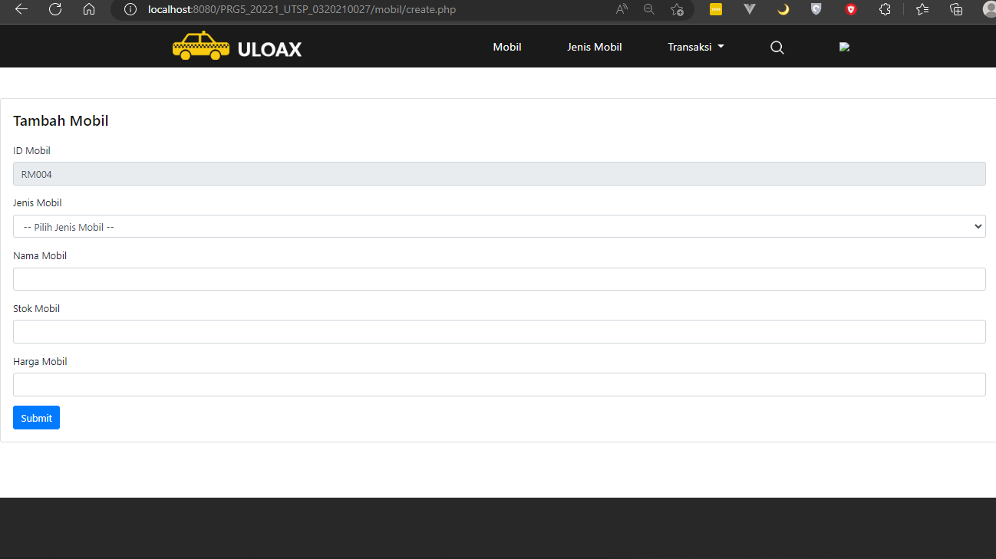
   2. **Read:** kolom status Mobil yang akan menampilkan **“TERSEDIA”** jika jumlah stok lebih dari 0, jika tidak maka akan menampilkan **“TIDAK TERSEDIA”.** Dalam hal ini dibuat penambahan kolom pada tabel user interface bukan pada tabel database (**Skor: 5 poin**)  
      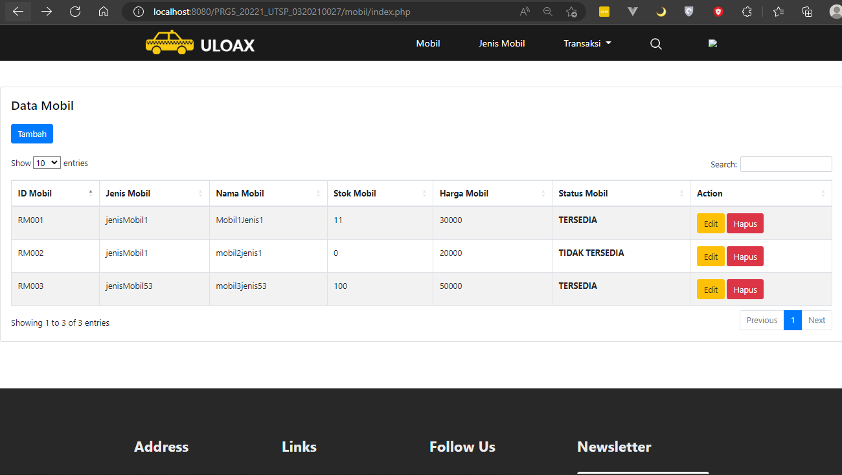
   3. **Delete:** terdapat konfirmasi delete untuk menghapus data. (**Skor: 5 poin -> 3 poin untuk fungsi delete dan 2 poin untuk konfirmasi**)  
      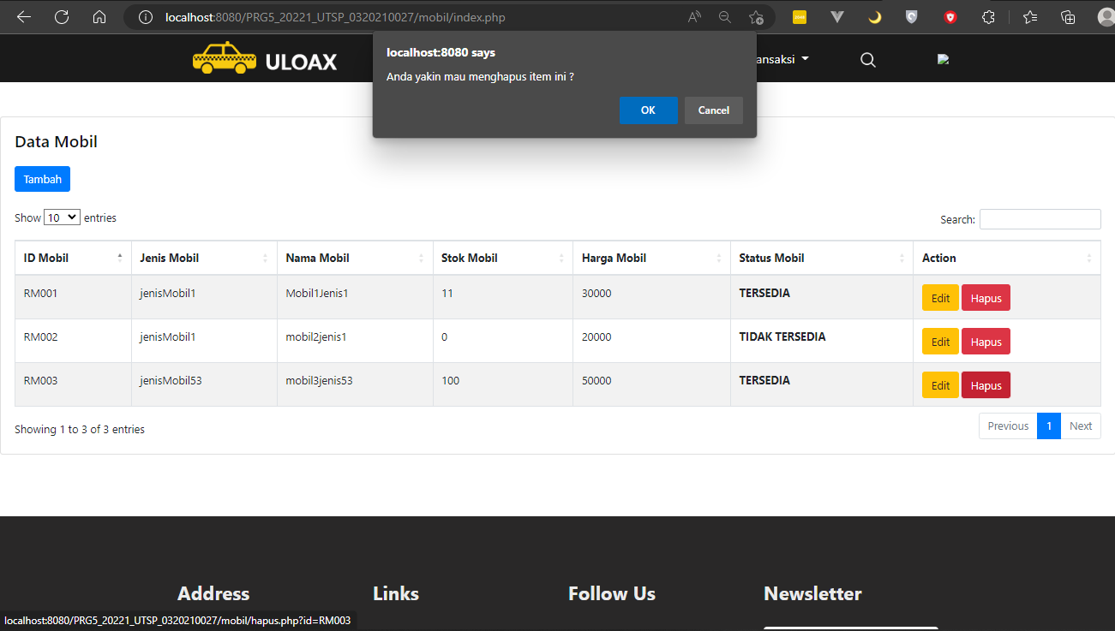
2. CRUD Jenis Mobil (**Skor: 20 poin**)
   1. Create: menambahkan data jenis Mobil  
      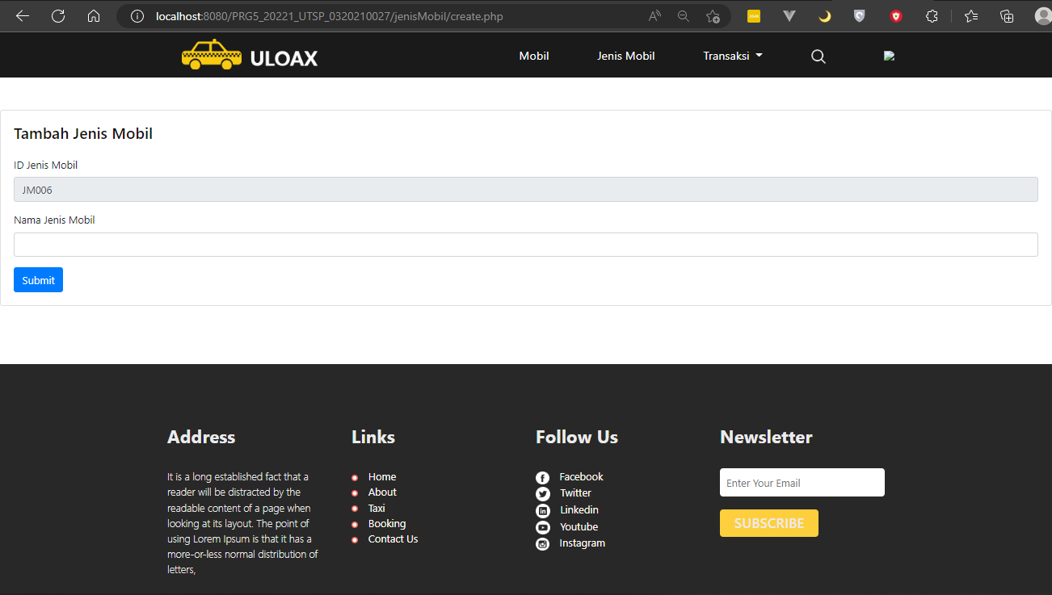
   2. Read: data yang ditampilkan adalah no, nama jenis Mobil dan status (status 1 “Aktif” dan status 0 “Tidak Aktif”)  
      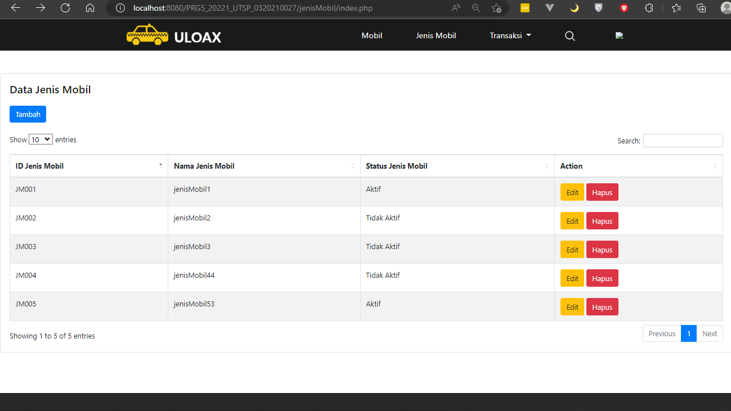
   3. Update: mengubah data jenis Mobil (kecuali ID dan status)  
      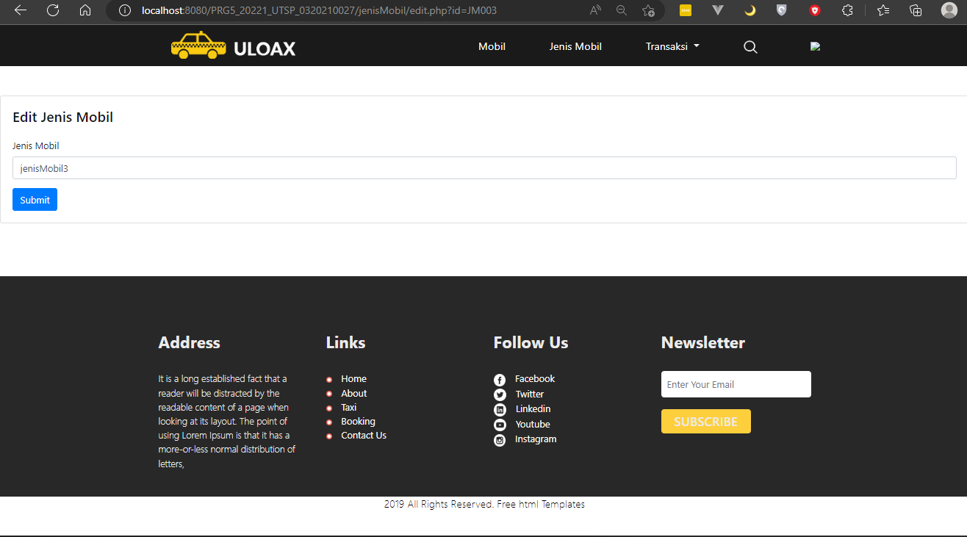
   4. Delete: hapus data jenis Mobil (data tidak dihapus tapi mengubah status khusus untuk **jenis Mobil**)  
      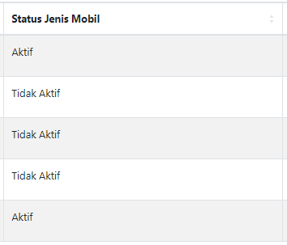
3. Ketentuan menu Penjualan:
   1. Sub menu **Penjualan:** (**Skor: 20 poin**)
      * Diskon penjualan ditentukan oleh 3 radio button (0%, 5%, 10%)
      * Simpan data penjualan
   2. Sub menu **Lihat Riwayat Transaksi:**
      * View data transaksi (**Skor: 5 poin**)
      * Row data pada tabel yang penjualan nya mendapatkan diskon 5% akan berwarna kuning. (**Skor: 5 poin**)
      * Row data pada tabel yang penjualan nya mendapatkan diskon 10% akan berwarna hijau. (**Skor: 5 poin**)

# Bonus:

* Pengerjaan soal selama 60 menit bonus skor **+8 poin**.
* Pengerjaan soal selama 90 menit bonus skor **+5 poin**.
* Pembuatan fitur Login **+2 poin**

**Catatan**:

* Kumpulkan project anda dalam **satu atau beberapa file zip** dengan nama PRG5_20221_UTSP_XXXXXXXXXX (XXXXXXXXXX adalah NIM lengkap Anda)